Exercícios - Decisão

- Desenvolva um algoritmo que peça um número, e exiba este número somente se ele for maior que 10.

Pseudocódigo
Algoritmo "Maior que 10"

Var
numero : real

Inicio
escreva("Insira um número: ")
leia(numero)

se(numero > 10) então
escreva("O número " + numero + " é maior que 10!")
fim_se
Fim_Algoritmo

Fluxograma

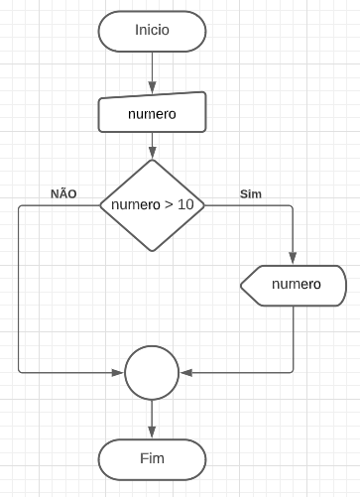
- Desenvolva um algoritmo que peça 2 números quaisquer, e mostre qual é o maior.

Pseudocódigo
Algoritmo "Maior"

Var
n1, n2 : real

Inicio
escreva("Insira o primeiro número: ")
leia(n1)
escreva("Insira o segundo número: ")
leia(n2)

se(n1 > n2) então
escreva("O número " + n1 + " é maior que o número " + n2)
fim_se
se(n2 > n1) então
escreva("O número " + n2 + " é maior que o número " + n1)
fim_se
se(n1 == n2) então
escreva("Os número são iguais!")
fim_se
Fim_Algoritmo

Fluxograma

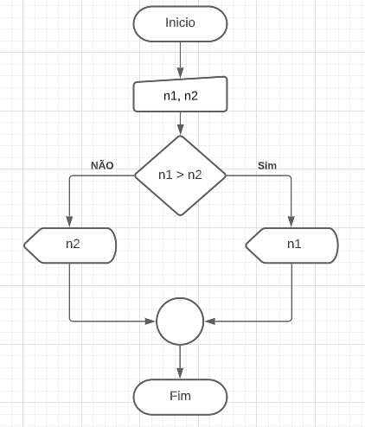
- Elabore um algoritmo que leia um número. No final mostre uma mensagem se o número é positivo ou negativo.

Pseudocódigo
Algoritmo "Positivo ou Negativo"

Var
numero : real

Inicio
escreva("Insira um número: ")
leia(numero)

se(numero > 0) então
escreva("O número " + numero + " é POSITIVO!")
fim_se
se(numero < 0) então
escreva("O número " + numero + " é NEGATIVO!")
fim_se
se(numero == 0) então
escreva("O número " + numero + " é NEUTRO!")
fim_se
Fim_Algoritmo

Fluxograma

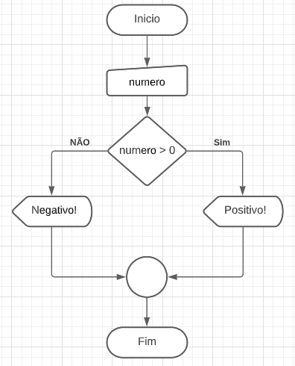
- Escreva um algoritmo que leia dois números e exiba-os em ordem crescente.

- Elabore um algoritmo que leia um número e exibi-lo somente se ele for menor que 20 ou maior ou igual a 180.

- Tendo como dados de entrada a altura e o sexo de uma pessoa, construa um algoritmo que calcule seu peso ideal, utilizando as seguintes fórmulas: Para homens: (72.7*h) – 58 / Para mulheres: (62.1*h) - 44.7 (h = altura).

- Elabore um algoritmo para ler um número e exibí-lo somente se ele for maior que 250 ou menor ou igual a 50.

- João Papo-de-Pescador, homem de bem, comprou um microcomputador para controlar o rendimento diário de seu trabalho. Toda vez que ele traz um peso de peixes maior que o estabelecido pelo regulamento de pesca do estado de São Paulo (50 quilos) deve pagar uma multa de R$ 4,00 por quilo excedente. João precisa que você faça um algoritmo que leia a variável P (peso de peixes) e verifique se há excesso. Se houver, armazenar na variável E (Excesso) e na variável M o valor da multa que João deverá pagar, exibindo os respectivos valores. Caso contrário mostrar tais variáveis com o conteúdo ZERO.

- Uma empresa possui uma equipe de vendedores que recebem salário-base mais comissões sobre o total vendido. As porcentagens de comissões são:
- Se o total vendido for maior que R$ 5.000,00, comissão 10%;
- Se o total vendido for maior que R$ 3.000,00 e menor ou igual R$ 5.000,00 comissão 5%;
- Se o total vendido for maior que R$ 1.000,00 e menor ou igual R$ 3.000,00 comissão 2%;
- Se o total vendido for menor ou igual a R$ 1.000,00, não há comissão.
Elabore um algoritmo para ler o:
- Nome do vendedor;
- Salário base;
- Total vendido
Ao final mostre quanto o vendedor recebeu de comissão e o salário total.
- Num curso qualquer, a nota final de um aluno é calculada a partir do resultado de 3 provas:
- A primeira prova é Teórica, e tem peso 2;
- A segunda prova é Prática, e tem peso 3;
- A terceira prova é Final, e tem peso 5.

Desenvolva um algoritmo que calcule a média final, e mostre uma mensagem:
- Aprovado: se a média final for maior ou igual a 5;
- Reprovado: se a média final for menor que 5.

- Elabore um algoritmo que calcule o salário de um operário, sabendo que ele recebe R$ 15,00 por hora. Se a quantidade de horas trabalhadas exceder 50 horas, calcule o excesso de pagamento, sabendo que o custo extra do trabalhador é de R4 20,00 hora. Considere ainda que se este excesso ultrapassar R$ 800,00, deve ser descontado 8% de impostos. No final, exiba o Excesso de pagamento, os Impostos recolhidos e o Salário final do trabalhador.

- Deseja-se calcular a conta de consumo de energia elétrica de um consumidor. Para isto, escreva um algoritmo que leia o código do consumidor, o preço do Kw e a quantidade de Kw consumido, e exiba o código do consumidor e o total a pagar.
- total a pagar = preço x quantidade
- total a pagar mínimo = R$ 11,20

- Escreva um algoritmo que determine o grau de obesidade de uma pessoa, sendo fornecido o peso e a altura da pessoa. O grau de obesidade é determinado pelo Índice da Massa Corpórea (Massa = Peso / Altura² ) através da tabela abaixo:

MASSA CORPÓREA | GRAU DE OBESIDADE
< 26 | Normal
≥ 26 e < 30 | Obeso
≥ 30 | Obeso Mórbido

- O São Paulo Futebol Clube deseja aumentar o salário de seus jogadores. O reajuste deve obedecer a seguinte tabela:

SALÁRIO ATUAL (R$) | AUMENTO
0,00 a 1.000,00 | 30%
1.000,01 a 5.000,00 | 15%
acima de 5.000,00 | 7,5%
Escrever um algoritmo que leia o nome e o salário atual de um jogador, e exiba o nome, o salário atual e o salário reajustado.

- Faça um algoritmo para calcular a conta final de um hóspede de um hotel fictício, considerando que:
- serão lidos o nome do hóspede, o tipo do apartamento utilizado (A, B, C ou D), o número de diárias utilizadas pelo hóspede e o valor do consumo interno do hóspede;
- o valor da diária é determinado pela seguinte tabela:
TIPO DO APTO. | VALOR DA DIÁRIA (R$)
A | 150,00
B | 100,00
C | 75,00
D | 50,00
- o valor total das diárias é calculado pela multiplicação do número de diárias utilizadas pelo valor da diária;
- o subtotal é calculado pela soma do valor total das diárias e o valor do consumo interno;
- o valor da taxa de serviço equivale a 10% do subtotal;
- a total geral resulta da soma do subtotal com a taxa de serviço.
- escreva a conta final contendo: o nome do hóspede, o tipo do apartamento, o número de diárias utilizadas, o valor unitário da diária, o valor total das diárias, o valor do consumo interno, o subtotal, o valor da taxa de serviço e o total geral.

- Faça um algoritmo que calcule o salário de um funcionário. O valor da hora é de R$ 25,00. Calcular também o excesso de pagamento, se houver, se o funcionário trabalhar mais que 40 horas, e que o valor da hora extra é 50% a mais do valor da hora normal. O algoritmo deverá descontar 12% de impostos, caso o salário bruto ultrapasse os R$ 1.000,00. No final mostre: Salário líquido, excesso de pagamento e o valor dos impostos.

- Desenvolva um algoritmo que peça a quantidade de aulas dadas no mês, o nível e a quantidade de faltas de um professor, para calcular seu salário. O valor da hora/aula é dado pela seguinte tabela:
* Se o professor for nível A, o valor da hora/aula será R$ 11,25;
* Se o professor for nível B, o valor da hora/aula será R$ 16,73;
* Se o professor for nível C, o valor da hora/aula será R$ 23,49;
* Se o professor for nível D, o valor da hora/aula será R$ 30,19;
Depois que calcular o salário bruto, verificar em que faixa de Imposto de renda ele se encontra, para os devidos descontos:
* Se o Salário Bruto for menos que R$ 1000,00, taxa do Imposto 0%
* Se o Salário Bruto for maior ou igual a R$ 1000,00 e menor que R$ 4750,00, taxa do Imposto 8%
* Se o Salário Bruto for maior ou igual a R$ 4750,00 e menor que R$ 11843,66, taxa do Imposto 14,5%
* Se o Salário Bruto for maior ou igual a R$ 11843,66, taxa do Imposto 25%.
No final mostrar: Valor do Salário Bruto, valor dos descontos por falta, valor dos descontos de Imposto de Renda e o valor da Salário Líquido.

- Faça um algoritmo que calcule a construção de um muro, sabendo que:
* 1 homem constrói 1 metro quadrado de muro em 1 hora usando 50 tijolos baianos;
* 1 homem constrói 1 metro quadrado de muro em 1 hora e meia usando 150 tijolos comuns.
Leia as seguintes informações:
* Quantos homens serão usados para o trabalho
* Quantos metros de muro serão construídos
* Tipo do tijolo (1 para baiano, 2 para comum)
No final mostre: o tempo gasto na construção e a quantidade de tijolos usados.

- Faça um algoritmo que calcule o custo de um frete, sabendo que:
* A quilometragem lida deve ser múltiplo de 100;
* O custo do frete é de R$ 500,0 se for de até 200 quilômetros;
* A cada 100 quilômetros a mais no percurso deve ser adicionado R$ 150,00 ao frete;
* Se a quilometragem do frete for maior que 2000 quilômetros, deverá ser adicionado R$ 0,50 por quilômetro como taxa adicional de seguro.
No final mostrar o valor total do frete.

